LES DERNIÈRES ACQUISITIONS DU CDI-BM

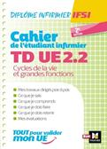 | Abbadi K. (dir.). (2020). Cahier de l'étudiant infirmier : cycles de la vie et grandes fonctions ; TD UE 2.2 (2e éd.). Sup'Foucher | 612 ABB
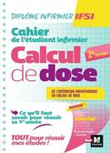 | Abbadi K. (dir.), Ryk M., & Manent P. (2020). Calcul de dose : de l'opération mathématique au calcul de dose (2e éd.). Sup'Foucher | 615.14 ABB
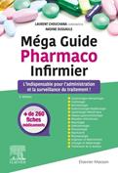 | Chouchana L., & Dussaule N. (2020). Méga guide pharmaco infirmier (2e éd.). Elsevier Masson | 615.103 CHO
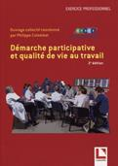 | Colombat P. (dir.) (2020). Démarche participative et qualité de vie au travail (2e éd). Lamarre | 362.11 COL
 | Gringe. (2020). Ensemble, on aboie en silence. Harper Collins ; Wagram Livres. | 616.89 GRI
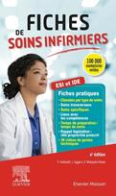 | Hallouët P., Eggers J., & Malaquin-Pavan É. (2020). Fiches de soins infirmiers (6e éd.). Elsevier Masson | 610.73 HAL
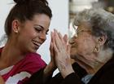 | Hébert C. (2016). Et guérir de tendresse [Documentaire]. Éléazar Productions. 52 mn | DVD
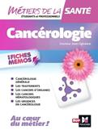 | Oglobine J. (2020). Cancérologie : en fiches mémos. Foucher | 616.994 OGL
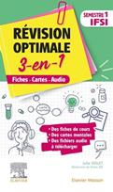 | Violet J. (2020). Révision optimale 3-en-1 : fiches - cartes - audio ; semestre 1 IFSI. Elsevier Masson | 610.73 VIO

